**Лабораторна робота №7**

з курсу “Архітектура обчислювальних систем та комп’ютерна схемотехніка”

Виконав:

Студент

групи ПМІ-13

Тимчишин Ярема

Львів 2022

**Тема:** Вступ до мови програмування Assembler.

**Мета:** Використовуючи середовище Visual Studio, реалізувати програму виведення текстового повідомлення на мові Assembler.

**Виконання лабораторної роботи.**

1. У середовищі Visual Studio створив простий проект на мові C++.

2. Підключив інструмент Microsoft Macro Assembler, активізувавши опцію masm.

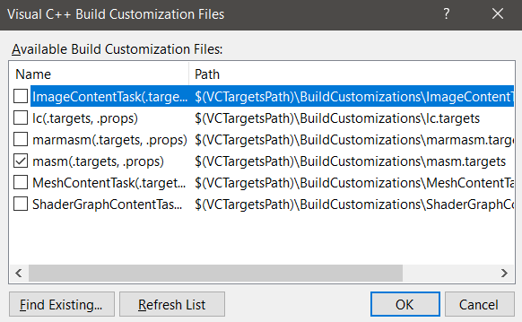

3. Створив асемблерну вставку _asm {}. Використовуючи набір інструкцій для роботи з текстовими змінними, реалізував програму для виведення слів «Hello World».

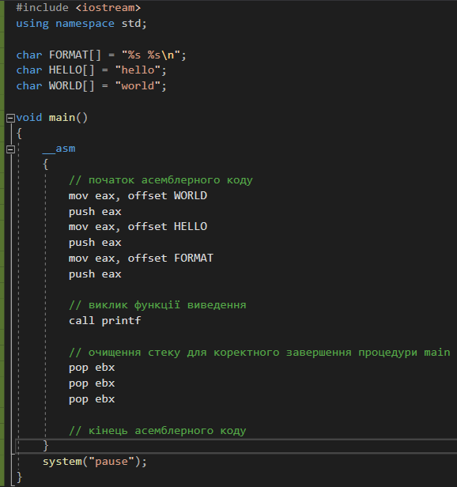



4. Замінив текст «Hello World» на повідомлення про автора програми, врахувавши вимоги до форматування змінних.

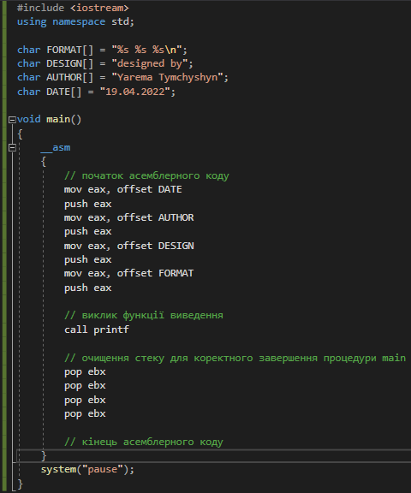



**Висновок:** Під час виконання даного завдання я ознайомився з мовою Assembler та написав програму, яка виводить текст на консоль, використавши команди push, mov, pop, offset та call.